**SPOZNAVANJE OKOLJA, 2. r. 19.11.2020**

**JAZ IN ZDRAVJE: SKRBIMO ZA SVOJE ZDRAVJE**

**Učbenik Spoznavanje okolja 2; str. 44-45: Skrbimo za svoje zdravje**

Pozdravljeni otroci!

Prejšnjo šolsko uro ste s starši govorili o tem, da naše telo za rast, učenje in zdravje, potrebuje zdravo prehrano. Naučili ste se, katera živila so zdrava in katera nezdrava.

Danes si bomo pogledali še ostale dejavnike, ki so potrebni, da ostanemo zdravi.

Najprej si poglejte video o zdravem življenju.

<https://www.youtube.com/watch?v=YUqwnlZB5o4>

GIBANJE

Za naše zdravje je zelo pomembno, da se veliko gibamo.

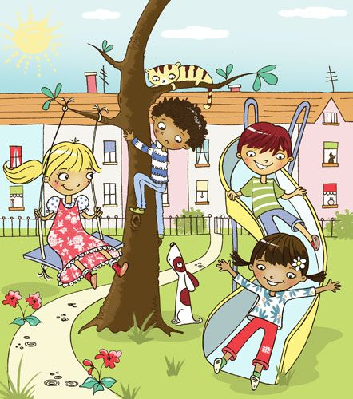

Še posebej je pomembno da se gibljemo na svežem zraku. Med drugim lahko hodimo po gozdu ali travniku, se igramo na otroškem igrišču ter se ukvarjamo s športom. Kaj pa ti najraje počneš? Ali se ukvarjaš s kakšnim športom ali pa se raje igraš na igrišču s prijatelji? Nariši v zvezek kako se ti najraje giblješ.

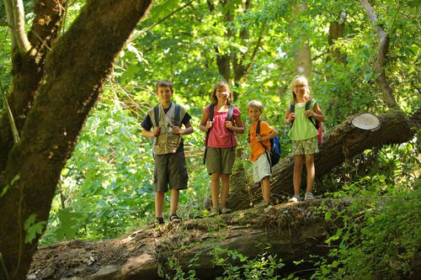

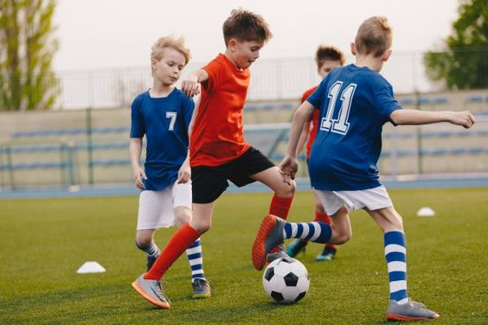

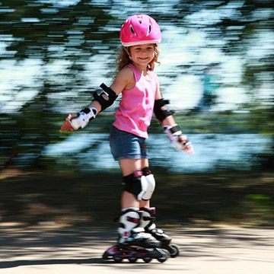

PRIMERNA OBLAČILA IN OBUTEV

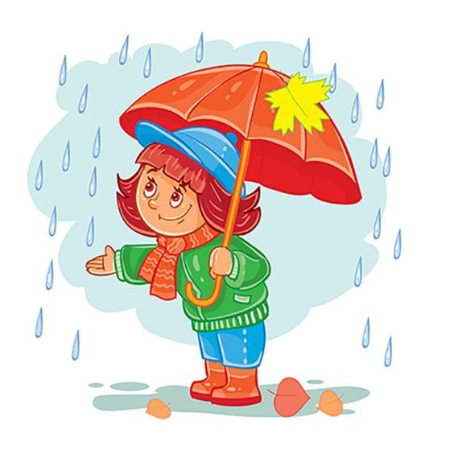

Če nočemo zboleti, moramo paziti da se obujemo in oblečemo primerno vremenu.

S starši se pogovorite o tem, kako se obujemo in oblečemo, ko pada dež ali pada sneg. Kako smo oblečeni poleti?

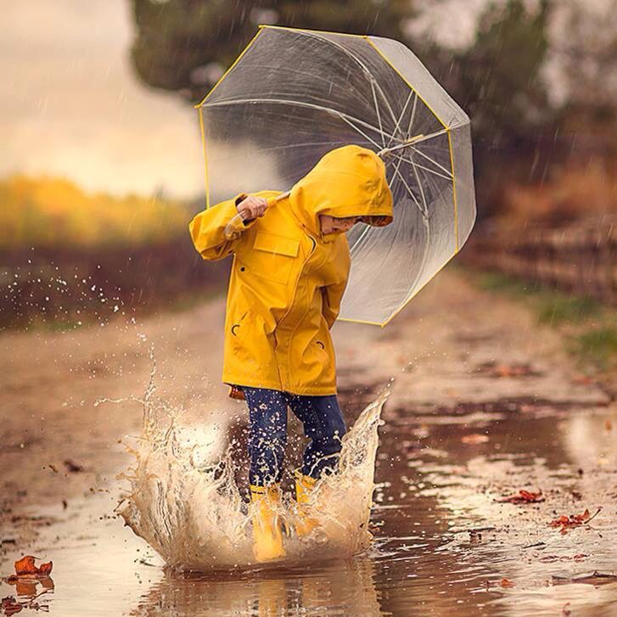 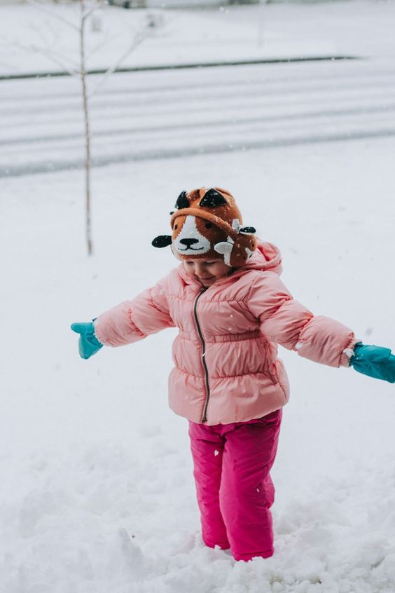

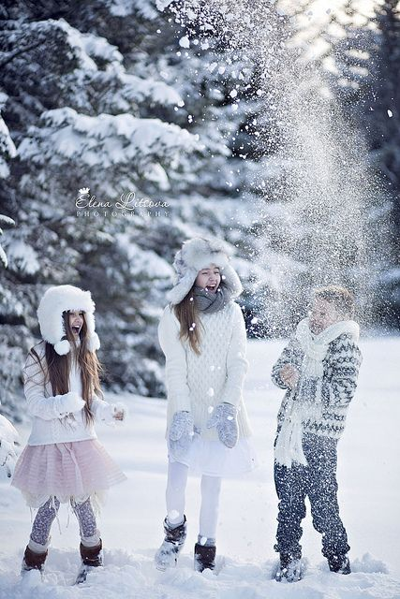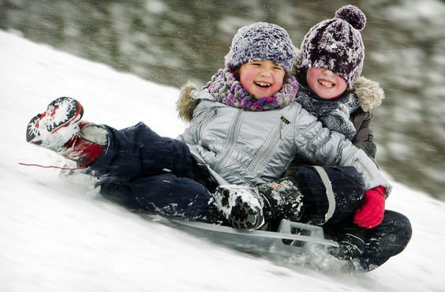

SKRB ZA ČISTOČO IN HIGIENO

Če želimo ostati zdravi in se dobro počutiti, moramo skrbeti tudi za čistočo našega telesa. Sem spada redno umivanje telesa in čiščenje zob.

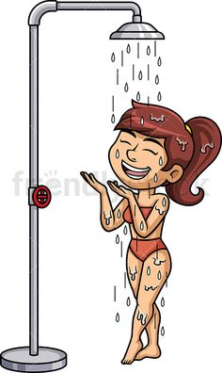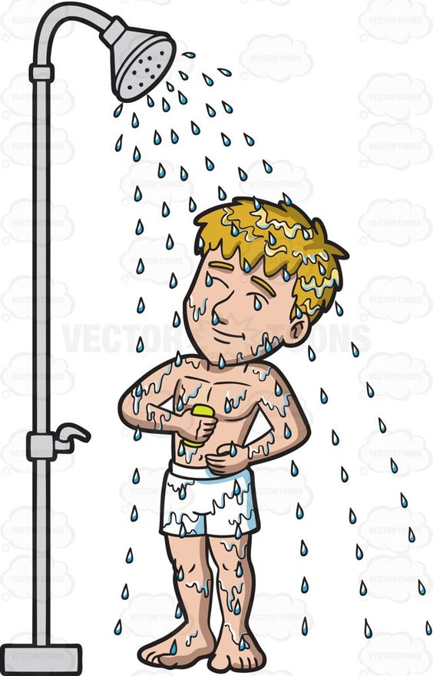

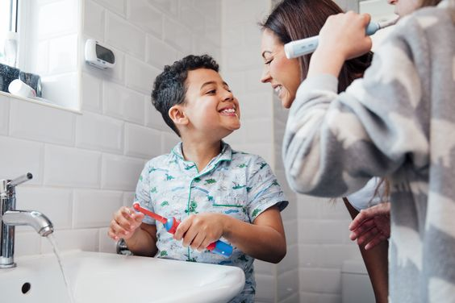REDNO SE UMIVAMO.

PO VSAKEM OBROKU SI UMIJEMO ZOBE.

NE POZABIMO NA ČISTOČO ROK.

Poglejmo si videa o tem, kako si pravilno umivamo roke in zobe:

<https://www.youtube.com/watch?v=7JGNsH5uHGY&t=151s>

<https://www.youtube.com/watch?v=_L9CjQDD60U>

<https://www.youtube.com/watch?v=Or-x6EhAfSo>

Če imaš čas, si poglej še poučno risanko s pesmico:

<https://www.youtube.com/watch?v=Rt_5fu-h1vY>

POČITEK

Naše telo za vsakdanje normalno delovanje potrebuje tudi počitek. Pomembno je, da gremo zvečer zgodaj spati, da se naše telo ponoči spočije. Če nismo naspani, smo čez dan utrujeni, zaspani, tečni, nimamo energije in volje za nobeno aktivnost.

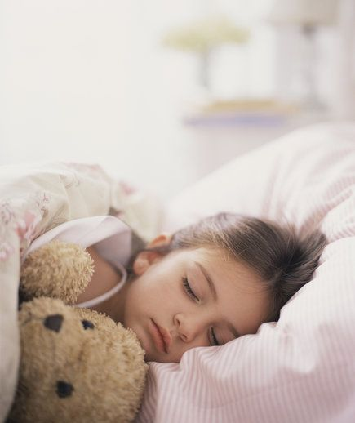 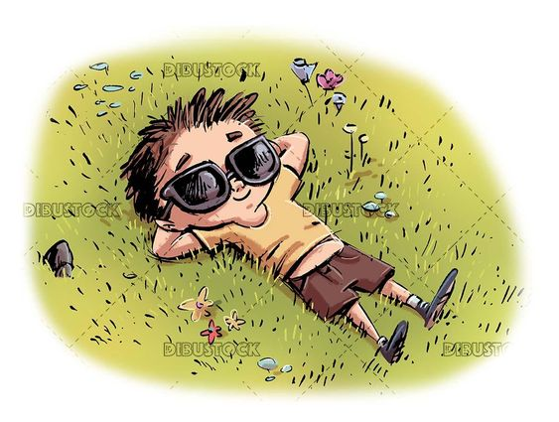

REDNI PREGLEDI PRI ZDRAVNIKU

Ko zbolimo ali se poškodujemo, moramo iti k zdravniku. Včasih pa gremo k zdravniku na pregled. Na šolskem sistematskem pregledu, zdravnik pregleda težo, višino ter preveri, kako je z vašim sluhom in vidom. Ponavadi pregleda tudi kri in urin, da vidi, če ste zdravi. Pri zdravniku se tudi cepimo proti različnim boleznim in se tako obvarujemo, da ne zbolimo.



Staršem povej, kako je bilo, ko si bil pri zdravniku. A se spomniš kdaj si bil nazadnje pri zobozdravniku?

ZAPOMNI SI: ZA ZDRAVJE NAJVEČ NAREDIMO SAMI.



**ZDAJ PA HITRO V KOPALNICO IN SI PRAVILNO UMIJ ROKE, TAKO KOT SI VIDEL V VIDEO POSNETKU**.